PROBLEMAS ADITIVOS
Son la operación matemática de la suma, que supone combinar o añadir dos números para obtener así, una cantidad final o total.
El símbolo que se utiliza para la suma es “+”. Además, la acción repetida de sumar uno, es la forma más básica de contar.
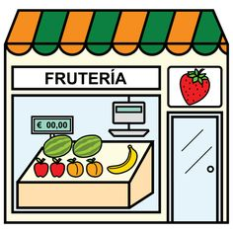
Ejemplo: Un camión va cargado con 3.784 kg de patatas. En una frutería descarga 10 sacos de 45 kg cada uno. ¿Cuánto pesa ahora el camión?

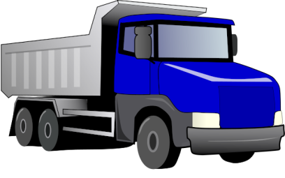

Actividades:
- Marta colecciona libros. En su cuarto tiene 20 libros de fantasía y 5 de terror. Pero en casa de su abuela tiene 6 de aventuras. ¿Cuántos libros tiene en total?
- La tortuga de Marcos pesa 40 kilos y en el último año ha engordado 4 kilos más. Marcos pesa 47 kilos y no ha engordado nada ¿Cuánto pesa ahora la tortuga? ¿Cuánto pesan entre los dos?
- Marta va a nadar tres veces por semana. Cada día que va a la piscina y le cuesta 9 euros, ¿Cuánto le costará las clases de natación al cabo de un mes? (entenderemos que un mes consta de cuatro semanas).
- Paco tiene en su floristería 120 tulipanes y 100 rosas. Pero se le secan 15. ¿Cuántas plantas le quedan?

